Отчёт по лабораторной работе 16
Базовая защита от атак типа brute force
Элсаиед Адел
Содержание

1 Цель работы
Получить навыки работы с программным средством Fail2ban для обеспечения базовой защиты от атак типа «brute force».

2 Выполнение

2.1 Защита сервера с использованием Fail2ban
- На сервере выполнена установка средства защиты Fail2ban с использованием менеджера пакетов dnf. В результате выполнения команды dnf -y install fail2ban пакет Fail2ban был успешно установлен вместе со всеми необходимыми зависимостями.
- После установки произведён запуск сервиса Fail2ban и добавление его в автозагрузку операционной системы. Команды systemctl start fail2ban и systemctl enable fail2ban обеспечили немедленный запуск службы и её автоматический старт при загрузке системы.
- Для контроля работы Fail2ban в дополнительном терминале был запущен просмотр журнала событий с помощью команды tail -f /var/log/fail2ban.log. В журнале зафиксирован старт сервиса Fail2ban, инициализация наблюдателя и подключение к постоянной базе данных.
- 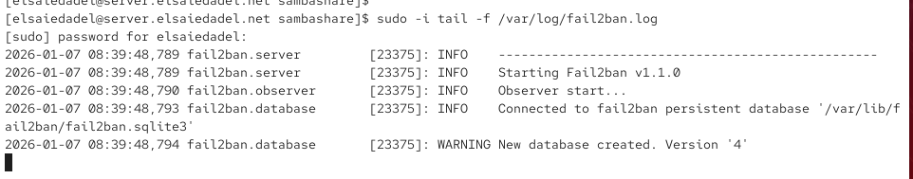
- Рис. 1: Просмотр журнала Fail2ban
- Для задания пользовательской конфигурации Fail2ban был создан локальный конфигурационный файл /etc/fail2ban/jail.d/customisation.local. Использование отдельного файла в каталоге jail.d позволяет сохранять пользовательские настройки при обновлении пакета.
- 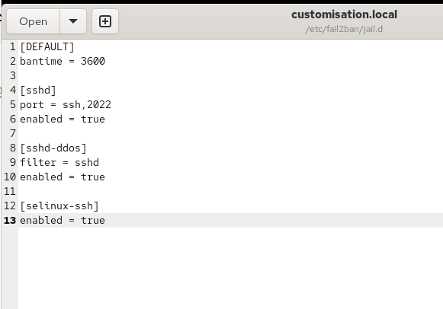
- Рис. 2: Создание файла customisation.local
- В файле /etc/fail2ban/jail.d/customisation.local выполнена базовая настройка параметров Fail2ban. В секции [DEFAULT] задано время блокирования нарушителей bantime = 3600, что соответствует одному часу. Также включена защита службы SSH, включая стандартный демон sshd, дополнительную защиту от DDoS-атак sshd-ddos и модуль контроля событий SELinux selinux-ssh.
- После внесения изменений выполнена перезагрузка сервиса Fail2ban. Перезапуск необходим для применения новых правил и активации настроенных jail-модулей.
- В журнале /var/log/fail2ban.log зафиксировано создание и запуск jail-модулей sshd, sshd-ddos и selinux-ssh. Логи подтверждают успешную инициализацию фильтров, backend-механизмов и начало мониторинга журналов системы.
- 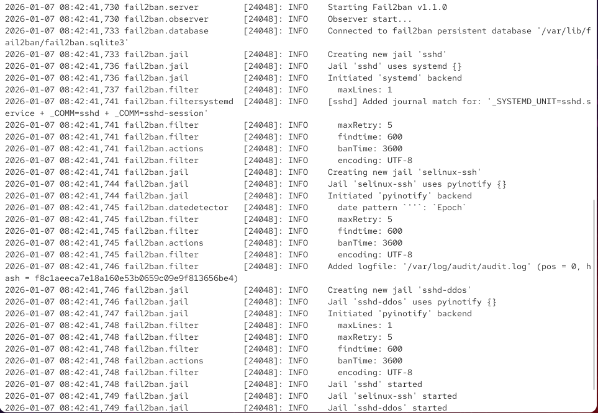
- Рис. 3: Журнал Fail2ban после включения SSH-защиты
- Далее в файле /etc/fail2ban/jail.d/customisation.local была включена защита HTTP-сервера Apache. Активированы модули защиты от несанкционированных запросов, вредоносных ботов, попыток эксплуатации уязвимостей и атак типа Shellshock.
- 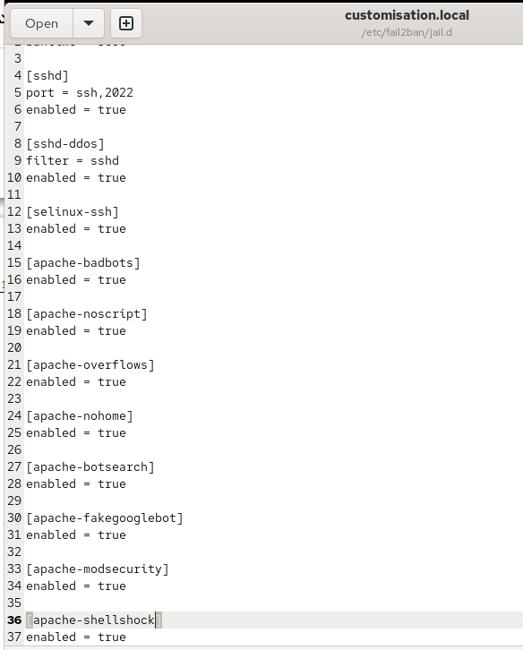
- Рис. 4: Настройка защиты HTTP
- После настройки HTTP-защиты выполнен повторный перезапуск Fail2ban. Сервис успешно перечитал конфигурацию и применил новые правила фильтрации для веб-сервера.
- Анализ журнала Fail2ban показал успешный запуск jail-модулей apache-badbots, apache-noscript, apache-overflows, apache-nohome, apache-botsearch, apache-fakegooglebot, apache-modsecurity и apache-shellshock, что подтверждает корректную активацию защиты HTTP-сервиса.
- 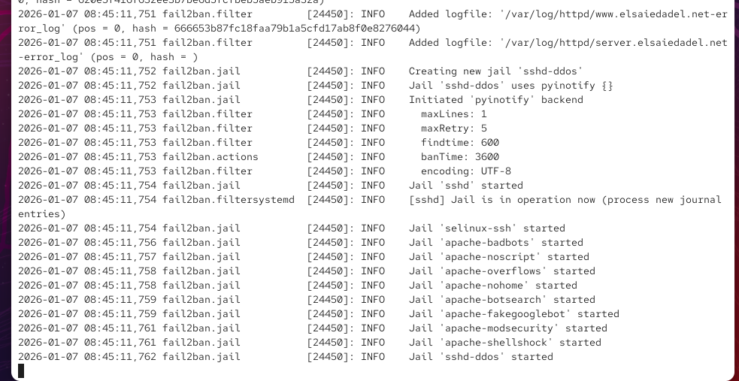
- Рис. 5: Журнал Fail2ban после включения HTTP-защиты
- На заключительном этапе в файле /etc/fail2ban/jail.d/customisation.local была включена защита почтовых сервисов. Активированы jail-модули для сервисов postfix, postfix-rbl, dovecot и postfix-sasl, обеспечивающие защиту от атак на SMTP- и IMAP/POP3-службы.
- 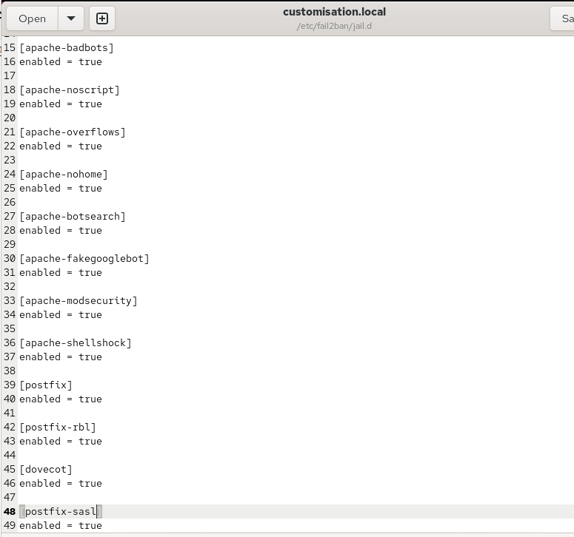
- Рис. 6: Настройка защиты почтовых сервисов
- После внесения изменений выполнен очередной перезапуск Fail2ban. Сервис успешно применил конфигурацию и инициировал мониторинг журналов почтовых служб.
- В журнале событий Fail2ban подтверждён запуск всех настроенных jail-модулей, включая SSH, HTTP и почтовые сервисы. Fail2ban функционирует в штатном режиме и осуществляет защиту сервера от попыток несанкционированного доступа.
- 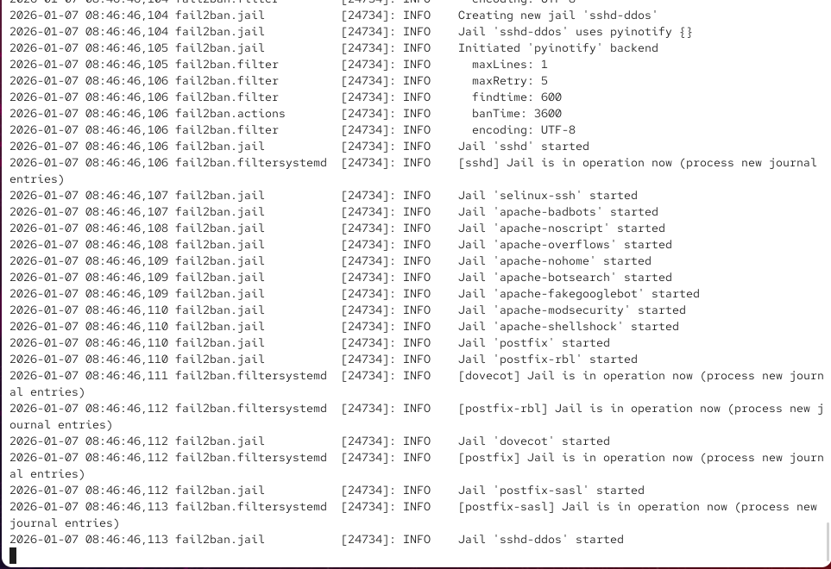
- Рис. 7: Итоговый журнал Fail2ban

2.2 Проверка работы Fail2ban и автоматизация конфигурации
- На сервере выполнена проверка общего состояния Fail2ban с использованием клиента управления. В результате анализа статуса подтверждено, что сервис активен, а также отображён список всех задействованных jail-модулей, включающих защиту SSH, HTTP и почтовых сервисов.
- 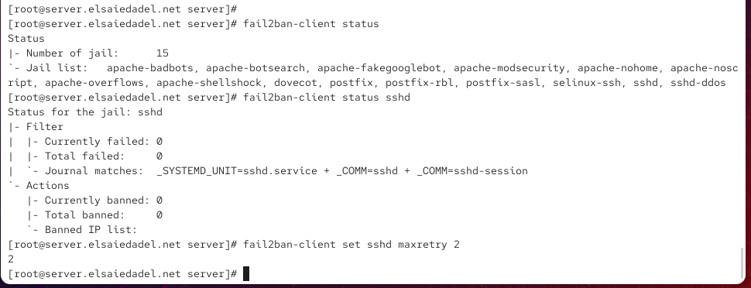
- Рис. 8: Статус Fail2ban и список jail-модулей
- Выполнена проверка состояния защиты SSH. Полученная информация показала отсутствие неудачных попыток аутентификации и заблокированных адресов на момент проверки, что свидетельствует о корректной работе jail-модуля sshd.
- Для демонстрации работы механизма блокировки было изменено максимальное количество допустимых ошибок аутентификации для SSH до значения 2. Данное ограничение позволяет ускорить срабатывание Fail2ban при подборе пароля.
- С клиентской машины выполнены попытки подключения к серверу по SSH с заведомо неверным паролем. В результате превышения допустимого количества ошибок Fail2ban зафиксировал нарушение и применил санкции к IP-адресу клиента.
- Повторная проверка статуса jail-модуля sshd показала наличие одного заблокированного IP-адреса. В журнале отражено увеличение счётчиков неудачных попыток и факт применения блокировки.
- Для восстановления доступа выполнена ручная разблокировка IP-адреса клиента. После выполнения операции блокировка была снята.
- Повторный просмотр статуса защиты SSH подтвердил отсутствие активных блокировок, при этом общее количество ранее применённых санкций сохранено в статистике Fail2ban.
- 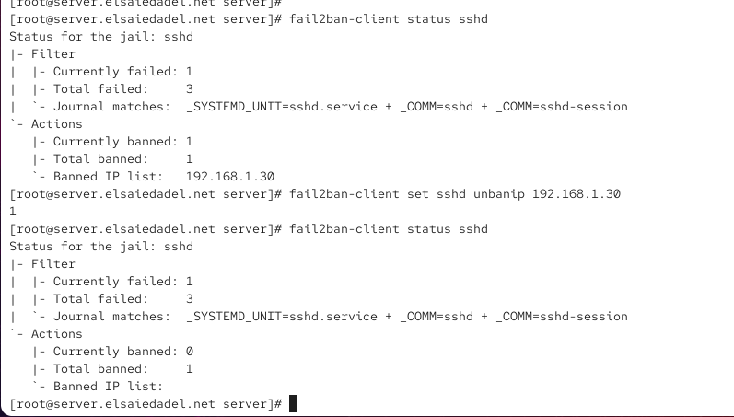
- Рис. 9: Статус SSH после разблокировки
- Для исключения ложных срабатываний в конфигурационный файл /etc/fail2ban/jail.d/customisation.local внесено изменение. В секции [DEFAULT] добавлен параметр ignoreip, включающий локальный адрес и IP-адрес клиента, что исключает его из обработки Fail2ban.
- 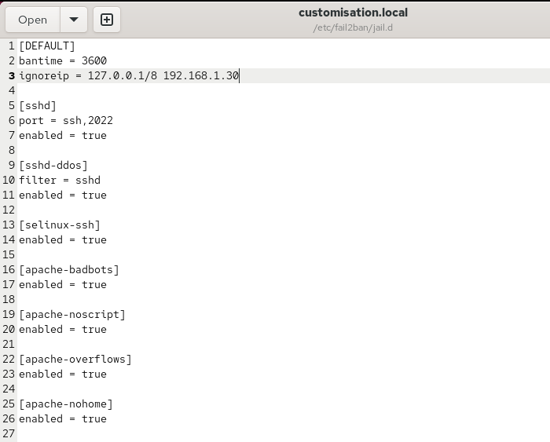
- Рис. 10: Добавление ignoreip в конфигурацию Fail2ban
- После внесения изменений выполнен перезапуск Fail2ban для применения обновлённой конфигурации.
- Анализ журнала событий Fail2ban показал, что попытки аутентификации с IP-адреса клиента игнорируются, что подтверждает корректность настройки параметра ignoreip.
- 
- Рис. 11: Игнорирование IP-адреса клиента
- Повторные попытки подключения по SSH с неверным паролем не приводят к блокировке клиента. Проверка статуса защиты SSH подтверждает отсутствие применённых санкций.

2.3 Внесение изменений в настройки внутреннего окружения виртуальной машины
- На виртуальной машине server выполнен переход в каталог /vagrant/provision/server, предназначенный для хранения provisioning-скриптов. Создан каталог protect с необходимой иерархией подкаталогов для размещения конфигурационных файлов Fail2ban. В созданный каталог скопирован файл пользовательской конфигурации customisation.local.
- 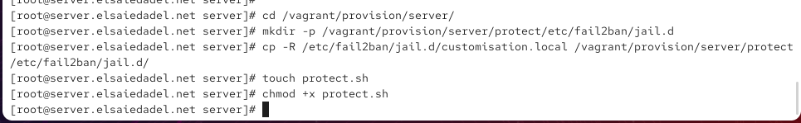
- Рис. 12: Подготовка каталога protect и копирование конфигурации
- В каталоге /vagrant/provision/server создан исполняемый файл protect.sh, предназначенный для автоматической установки и настройки Fail2ban при запуске виртуальной машины.
- В файл protect.sh добавлен provisioning-скрипт, выполняющий установку Fail2ban, копирование конфигурационных файлов в системный каталог /etc, восстановление контекстов SELinux и запуск сервиса Fail2ban с добавлением в автозагрузку.
- 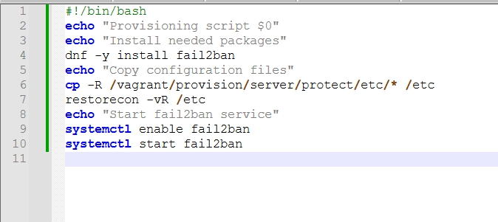
- Рис. 13: Скрипт автоматической настройки Fail2ban
- Для автоматического выполнения созданного скрипта при загрузке виртуальной машины в конфигурационный файл Vagrantfile добавлена секция provisioning с указанием пути к скрипту protect.sh. Это обеспечивает воспроизводимую настройку защиты сервера при каждом развёртывании окружения.

3 Вывод
В ходе выполнения лабораторной работы была реализована защита сервера от несанкционированного доступа с использованием средства Fail2ban. Выполнена установка и запуск сервиса, произведена настройка локальной конфигурации с заданием времени блокировки, включением защиты для служб SSH, HTTP и почтовых сервисов. Проведена проверка корректности работы Fail2ban путём имитации атак с клиента, подтверждена блокировка IP-адреса при превышении допустимого количества ошибок аутентификации, а также выполнена ручная разблокировка адреса. Дополнительно настроено игнорирование доверенного IP-адреса и реализована автоматизация конфигурации Fail2ban с использованием provisioning-скрипта Vagrant. Результаты работы подтверждают корректное функционирование Fail2ban и эффективность его применения для повышения безопасности серверной системы.

4 Контрольные вопросы
1. Поясните принцип работы Fail2ban.
Fail2ban осуществляет мониторинг журналов системных и сетевых служб, анализируя записи на наличие признаков атак, таких как многократные неудачные попытки аутентификации. При обнаружении подозрительной активности Fail2ban применяет заранее настроенные действия, чаще всего временную блокировку IP-адреса атакующего с использованием механизмов межсетевого экранирования.
2. Настройки какого файла более приоритетны: jail.conf или jail.local?
Более приоритетными являются настройки файла jail.local. Файл jail.conf содержит параметры по умолчанию и не предназначен для редактирования, тогда как jail.local и файлы в каталоге jail.d используются для переопределения и расширения стандартной конфигурации.
3. Как настроить оповещение администратора при срабатывании Fail2ban?
Оповещение администратора настраивается с помощью параметров destemail, sender и action в конфигурационных файлах Fail2ban. Для отправки уведомлений по электронной почте используется действие action_mwl или аналогичное, обеспечивающее отправку письма с информацией о срабатывании блокировки.
4. Поясните построчно настройки по умолчанию в конфигурационном файле /etc/fail2ban/jail.conf, относящиеся к веб-службе.
В конфигурации веб-служб задаются параметры активации jail-модуля, используемый фильтр для анализа журналов Apache, пути к лог-файлам веб-сервера, а также значения maxretry, findtime и bantime, определяющие условия и длительность блокировки IP-адресов при подозрительной активности.
5. Поясните построчно настройки по умолчанию в конфигурационном файле /etc/fail2ban/jail.conf, относящиеся к почтовой службе.
Для почтовых служб в конфигурации определяются jail-модули для сервисов Postfix и Dovecot, фильтры анализа журналов аутентификации, пути к лог-файлам, а также параметры количества допустимых ошибок и времени блокировки, применяемые при попытках подбора учётных данных.
6. Какие действия может выполнять Fail2ban при обнаружении атакующего IP-адреса? Где можно посмотреть описание действий для последующего использования в настройках Fail2ban?
Fail2ban может выполнять блокировку IP-адреса с помощью iptables, firewalld или nftables, отправку уведомлений администратору, запись информации в журнал, а также выполнение пользовательских скриптов. Описание доступных действий содержится в каталоге /etc/fail2ban/action.d.
7. Как получить список действующих правил Fail2ban?
Список активных jail-модулей и действующих правил можно получить с помощью команды fail2ban-client status, которая отображает общее состояние Fail2ban и перечень задействованных механизмов защиты.
8. Как получить статистику заблокированных Fail2ban адресов?
Статистика заблокированных адресов доступна через команду fail2ban-client status <имя_jail>, где отображается количество текущих и общих блокировок, а также список заблокированных IP-адресов.
9. Как разблокировать IP-адрес?
Разблокировка IP-адреса выполняется с помощью команды fail2ban-client set <имя_jail> unbanip <IP-адрес>, после чего указанный адрес удаляется из списка заблокированных.

